TISKOVÁ ZPRÁVA

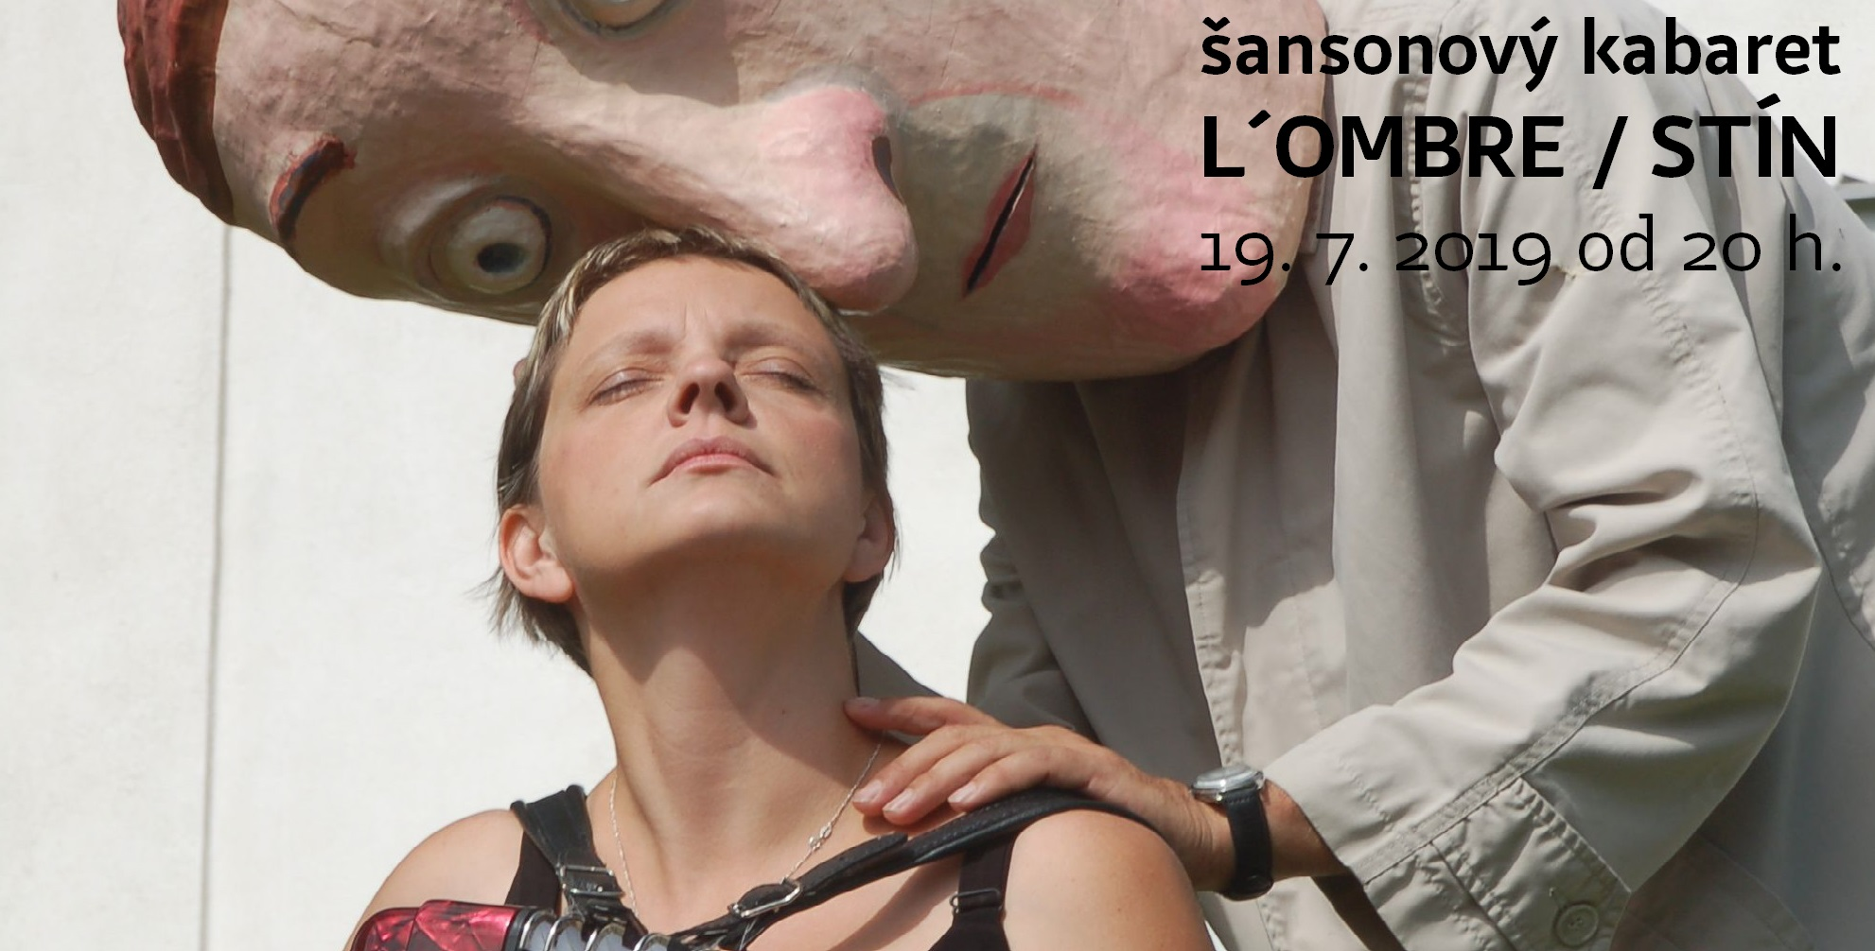

Muzejní terasy ožijí šansonovým kabaretem Sylvie Krobové
Muzeum loutkářských kultur v Chrudimi pořádá v pátek 19. července 2019 v rámci letního festivalu kulturních akcí na terasách od 20:00 koncert písničkářky Sylvie Krobové.
Festival kulturních akcí Bez nití/Odvázané léto na terasách pokračuje koncertem básnířky, šansoniérky a příležitostné herečky Sylvie Krobové. Na terasách Mydlářovského domu vystoupí ve dvojici se svým uměleckým i životním partnerem, klaunem Jiřím „Bilbo“ Reidingerem v kabaretu nazvaném L´Ombre / Stín. Ten svojí improvizací v masce s obří hlavou a odříkávanými surrealistickými texty vytváří ve spojení se Sylviiným jemným písničkářstvím svébytné divadelní vystoupení.
Sylvie Krobová se již od dětství přirozeně pohybuje okolo divadla, hudby a umění vůbec. Otec Andrej Krob jí zavedl do prostředí kolem Václava Havla, Ctibora Turby, Libora Fáry, Z. Svěráka, L. Smoljaka, Olgy Havlové, Marty Kubišové nebo Plastic People Of The Universe. I když vystudovala operní zpěv na Státní konzervatoři v Praze, věnuje se vlastní písničkářské tvorbě. V jejích písních se přirozeně mísí dva protipóly, vznešenost, majestátnost, ušlechtilost s lidskou obyčejností, pokorností, nicotností. Jejím zatím posledním albem je Dívám se do noci, vydané roku 2018 u vydavatelství Polí5.
Koncert Sylvie Krobové na terasách Muzea loutkářských kultur v Chrudimi začíná ve 20 hodin, vstupné je 100 Kč. Vstupenky lze rezervovat na tel. Čísle 469 620 310 a zakoupit v pokladně muzea.

autor: Břetislav Oliva

Kontaktní údaje:

Břetislav Oliva
email: bretislav.oliva@puppets.cz
tel. 778 712 531

